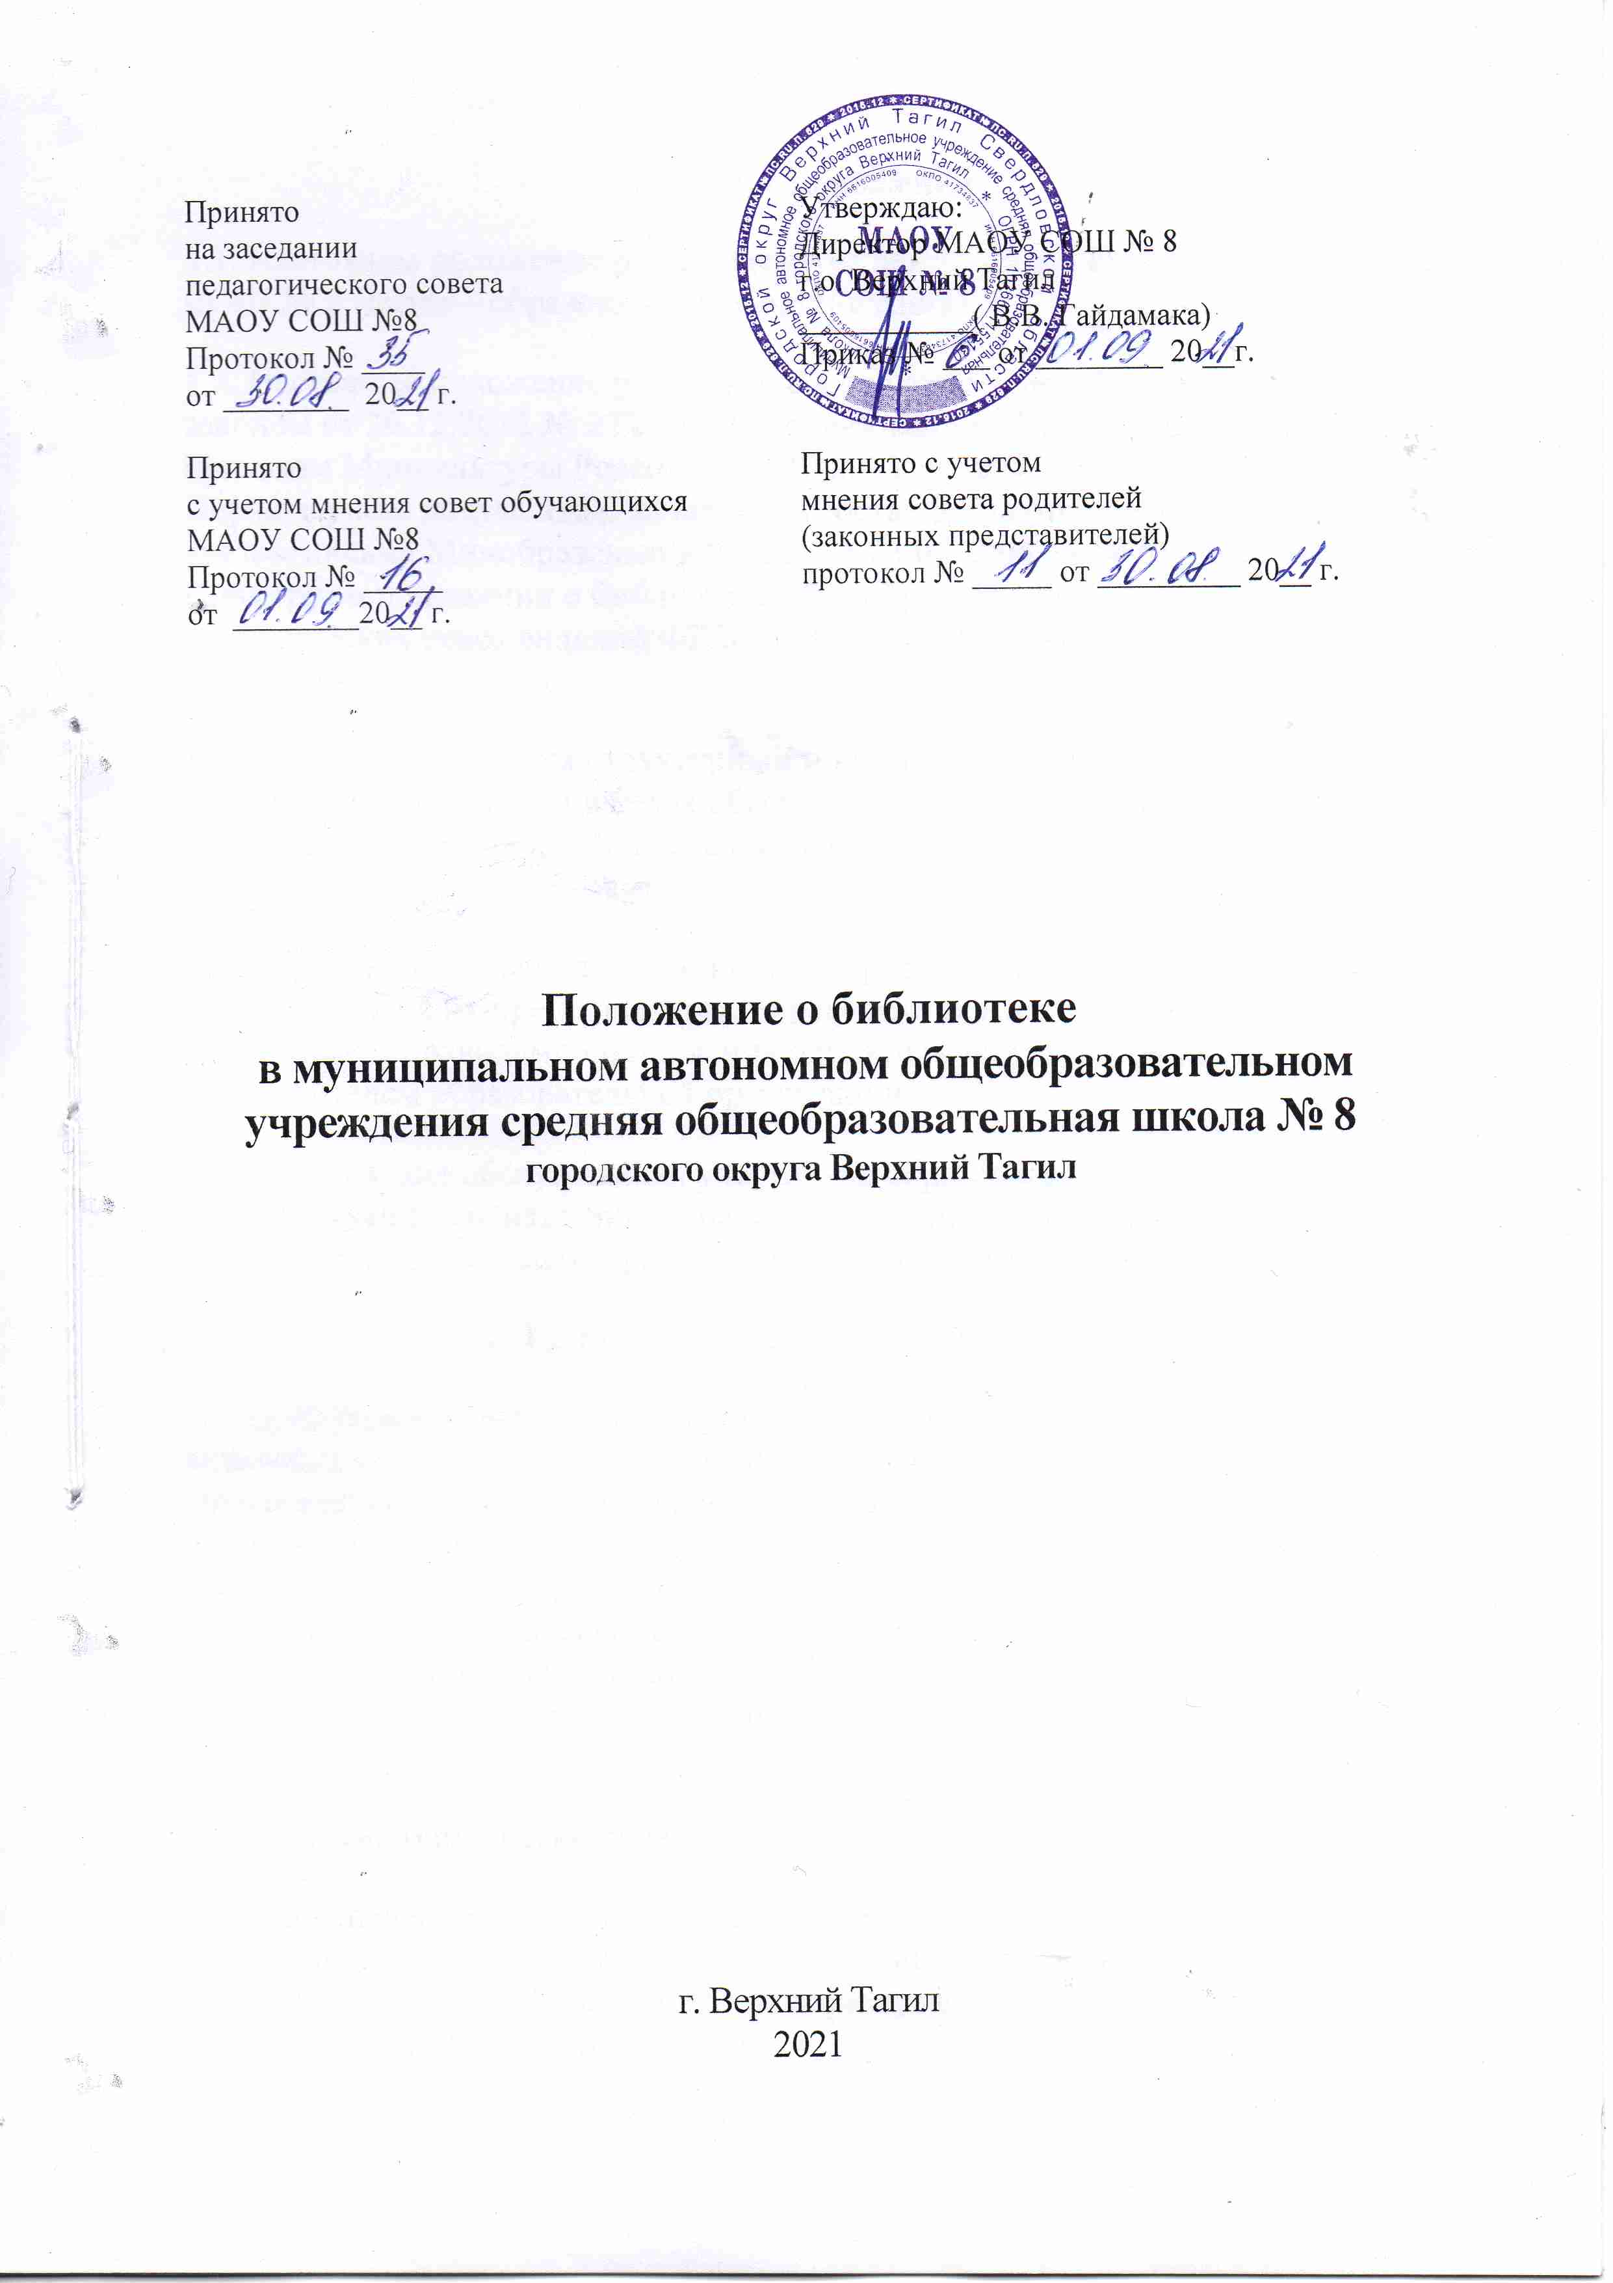

1. Общие положения
1.1. Настоящее положение регламентирует деятельность библиотеки МАОУ СОШ № 8 (далее – образовательная организация).
1.2. Настоящее положение разработано в соответствии с Федеральным законом от 29.12.2012 № 273-ФЗ «Об образовании в Российской Федерации», приказом Минкультуры России от 08.10.2012 № 1077 «Об утверждении Порядка учета документов, входящих в состав библиотечного фонда» с учетом письма Минобразования России от 23.03.2004 № 14-51-70/13 «О Примерном положении о библиотеке общеобразовательного учреждения», Методических рекомендаций ФГБНУ «НПБ им. К.Д. Ушинского» от 31.05.2017.
1.3. Библиотека является структурным подразделением образовательной организации, созданным в целях обеспечения права участников образовательного процесса на бесплатное пользование библиотечно-информационными ресурсами.
1.4. Порядок пользования источниками информации, перечень основных услуг и условия их предоставления определяются настоящим положением о библиотеке и правилами пользования библиотекой, утвержденными руководителем образовательной организации.
1.5. Организация обслуживания участников образовательного процесса производится в соответствии с правилами техники безопасности и противопожарными, санитарно-гигиеническими требованиями.
2. Цели, задачи, функции библиотеки
2.1. Цели библиотеки соответствуют целям образовательной организации и включают в себя в том числе: формирование общей культуры личности обучающихся на основе усвоения обязательного минимума содержания общеобразовательных программ, их адаптация к жизни в обществе, создание основы для осознанного выбора и последующего освоения профессиональных образовательных программ, воспитание гражданственности, трудолюбия, уважения к правам и свободам человека, любви к окружающей природе, Родине, семье, формирование здорового образа жизни.
2.2. Задачами библиотеки образовательной организации являются:
- обеспечение участников образовательного процесса доступом к информации, знаниям, идеям, культурным ценностям посредством использования библиотечно-информационных ресурсов образовательной организации;
- привлечение обучающихся к систематическому чтению учебной, художественной, научно-популярной литературы;
- содействие развитию познавательных интересов и способностей обучающихся;
- обучение основам библиотечно-библиографической грамотности;
- содействие педагогическим работникам в подборе научно-методической литературы, информирование о новых поступлениях в библиотечный фонд;
- совершенствование предоставляемых библиотекой услуг на основе внедрения новых информационных технологий и компьютеризации библиотечно-информационных процессов, формирование комфортной библиотечной среды.
2.3. Библиотека выполняет следующие функции:
2.3.1. Формирует фонд библиотечно-информационных ресурсов образовательной организации:
- комплектует основной фонд учебными, художественными, научными, справочными, педагогическими и научно-популярными документами;
- участвует в комплектовании специализированного фонда учебниками из числа входящих в федеральный перечень учебников, допущенных к использованию при реализации имеющих государственную аккредитацию образовательных программ начального общего, основного общего, среднего общего образования, и учебными пособиями, допущенными к использованию при реализации указанных образовательных программ;
- аккумулирует фонд документов, создаваемых в образовательной организации (публикаций и работ педагогов образовательной организации, лучших научных работ и рефератов учащихся и др.);
- осуществляет размещение, организацию и сохранность документов;
- организует и ведет справочно-библиографический аппарат: каталоги (алфавитный, систематический), картотеки (систематическую картотеку статей, тематические картотеки), электронный каталог, базы данных по профилю образовательной организации.
2.3.2. Осуществляет дифференцированное библиотечно-информационное обслуживание обучающихся:
- предоставляет информационные ресурсы на различных носителях;
- организует обучение навыкам независимого библиотечного пользователя и потребителя информации, содействует интеграции комплекса знаний, умений и навыков работы с книгой и информацией;
- оказывает информационную поддержку в решении задач, возникающих в процессе учебной, самообразовательной и досуговой деятельности обучающихся;
- организует массовые мероприятия, ориентированные на развитие общей и читательской культуры личности;
- содействует педагогическим работникам в организации образовательного процесса и досуга обучающихся.
2.3.3. Осуществляет дифференцированное библиотечно-информационное обслуживание педагогических работников:
- выявляет информационные потребности и удовлетворяет запросы, связанные с обучением, воспитанием обучающихся;
- содействует профессиональной компетенции педагогов, повышению квалификации, проведению аттестации;
- осуществляет текущее информирование (дни информации, обзоры новых поступлений и публикаций);
- способствует проведению занятий по формированию информационной культуры обучающихся, является базой для проведения практических занятий по работе с информационными ресурсами.
2.3.4. Осуществляет дифференцированное библиотечно-информационное обслуживание родителей (законных представителей) обучающихся:
- удовлетворяет запросы пользователей и информирует о новых поступлениях в библиотеку;
- консультирует по вопросам организации семейного чтения, знакомит с информацией по воспитанию детей;
- консультирует по вопросам учебных изданий для обучающихся.
3. Организация деятельности библиотеки
3.1. Общее руководство деятельностью библиотеки осуществляет руководитель образовательной организации.
3.2. Непосредственное руководство библиотекой осуществляет педагог-библиотекарь, который назначается руководителем образовательной организации.
3.3. Педагог-библиотекарь несет ответственность в пределах своей компетенции за организацию и результаты деятельности библиотеки.
3.4. Педагог-библиотекарь разрабатывает и представляет руководителю образовательной организации на утверждение следующие документы:
- положение о библиотеке, правила пользования библиотекой;
- планово-отчетную документацию.
3.5. В состав библиотеки входит:
- абонемент;
- читальный зал;
- отдел учебников;
- отдел информационно-библиографической работы;
- медиатека.
3.6. Библиотечно-информационное обслуживание осуществляется в соответствии с планами работы библиотеки и режимом работы образовательной организации.
3.7. Режим работы библиотеки определяется педагогом-библиотекарем, утверждённым директором школы с учетом режима работы образовательной организации. Один раз в месяц предусматривается санитарный день, в который обслуживание пользователей не производится.
4. Учет поступления и выбытия документов библиотечного фонда
4.1. Прием документов в фонд библиотеки включает следующие операции:
- сверка поступлений с первичным учетным документом (накладная, акт), включающим список поступивших документов;
- составление первичного учетного документа для поступлений без сопроводительной документации;
- регистрация поступивших документов в регистрах суммарного, группового и индивидуального учета (ГОСТ 7.0.93-2015 «Библиотечный фонд. Технология формирования»).
4.2. При пополнении основного библиотечного фонда необходимо соблюдать требования Федерального закона от 25.07.2002 № 114-ФЗ «О противодействии экстремистской деятельности». Документы, включенные в перечень экстремистских материалов, приобретать запрещено, при выявлении их в фонде – изымать из доступа.
4.3. Учет и обработка документов библиотечного фонда.
4.3.1. Учет и обработка документов основного фонда осуществляется индивидуальным способом. Сведения о поступивших печатных документах вносятся в «Книгу суммарного учета документов основного фонда».
Поступившим документам присваивают индивидуальный регистрационный номер (инвентарный номер или иной знак, принятый в качестве регистрационного номера, системный номер для электронных документов) и шифр хранения.
Регистрационные номера и шифры отмечают в регистрах индивидуального учета документов – инвентарной книге, картотеке регистрации газет, журналов, учетной базе данных.
Все экземпляры принятых изданий штемпелюются.
Штемпель ставится на обороте титульного листа (при отсутствии титульного листа — на первой странице текста под заглавием), на 17-й странице под текстом в левом нижнем углу и на обороте каждого приложения. На брошюрах и журналах штемпель ставится только на обложке или на первой странице текста.
Состав основного фонда фиксируется в карточном алфавитном каталоге, в электронной базе данных библиотеки.
4.3.2. Учет и обработка специализированного фонда. Специализированный фонд учитывается и хранится отдельно от основного библиотечного фонда.
Учет документов специализированного фонда, как многоэкземплярной литературы, осуществляется групповым способом и отражается в «Книге суммарного учета учебного фонда» и в картотеке регистрационных карточек.
На каждое наименование документов специализированного фонда заводится отдельная учетная карточка. Карточки с библиографическим описанием изданий учебников расставляются в учетную картотеку по классам, а внутри классов – по алфавиту фамилий авторов или заглавий. Для контроля за сохранностью учетных карточек они регистрируются в «Журнале регистрации учетных карточек учебников».
Техническая обработка документов предусматривает следующие операции:
- проставление на каждом документе штемпеля библиотеки в соответствии с пунктом 4.3.1 настоящего положения;

Учет специализированного фонда предусматривает отражение его состава в справочно-библиографическом аппарате библиотеки, в том числе в электронной базе данных.
4.4. Выбытие документов библиотечного фонда.
4.4.1. Причины, по которым документ может быть выведен из состава библиотечного фонда, включают в том числе ветхость, дефектность, устарелость по содержанию, утрату. Исключение документа из библиотечного фонда проводится на основании анализа состава библиотечного фонда и результатов его проверки.
4.4.2. Под ветхостью документа понимают результат естественного старения или физического износа документа.
4.4.3. Под дефектностью документа понимают частичную или полную утрату эксплуатационных качеств документа в результате внешнего воздействия.
4.4.4. Под устарелостью по содержанию понимают потерю актуальности тематики, подтверждаемую отсутствием спроса читателей, невостребованностью в перераспределении и реализации.
4.4.5. Под утратой документа понимают его отсутствие в фонде библиотеки по причинам потери, хищения, бедствий стихийного, техногенного (в том числе хакерской атаки и невосстановимого сбоя электронного оборудования) или социального характера, по неустановленной причине.
4.4.6. Процесс исключения документов из фонда библиотеки осуществляется в соответствии с Порядком учета документов, входящих в состав библиотечного фонда, утвержденным приказом Минкультуры России от 08.10.2012 № 1077.
4.4.7. Выбытие документов библиотечного фонда производится в результате их списания комиссией, созданной руководителем образовательной организации.
4.4.8. Утилизация списанных документов библиотечного фонда производится в соответствии с законодательством Российской Федерации.
5. Проверка документов библиотечного фонда
5.1. Плановая проверка документов библиотечного фонда проводится с периодичностью один раз в пять лет на основании графика проверки, утвержденного директором школы.
5.2. Внеплановая проверка документов библиотечного фонда производится в обязательном порядке:
- при выявлении фактов хищения, злоупотребления или порчи документов;
- в случае стихийного бедствия, пожара или других чрезвычайных ситуаций, вызванных экстремальными условиями;
- при реорганизации или ликвидации образовательной организации.
5.3. По итогам проверки педагог-библиотекарь составляет акт, подписывает и хранит его в библиотеке в течение срока, установленного номенклатурой дел. Если какие-то документы отсутствуют по неустановленной причине, то к акту прикладывается их список, в котором фиксируются сведения о количестве документов библиотечного фонда в наличии и количестве отсутствующих документов, в том числе по неустановленной причине. В акте также указывается номер и дата акта предыдущей проверки.
5.4. Во время проверки документов библиотечного фонда работники отслеживают наличие экстремистских материалов, которые входят в федеральный список, опубликованный Минюстом России на своем сайте.
Если педагог-библиотекарь найдет экстремистский материал, то должен ограничить к нему доступ со стороны пользователей.
5.5. При выявлении в процессе проверки фонда отсутствующих документов и невозможности установления виновных лиц убытки по недостачам списываются в соответствии с действующим законодательством.

